




דוח הממונה על תלונות הציבור
דוח שנתי 2024
דוח הממונה על תלונות הציבור

ד


בהתאם לסעיף 75 לחוק הרשויות המקומיות (א), התשכ"ח-1968
הוגש לראש הרשות ולמועצת הרשות המקומית (אוגוסט 2025)

לכבוד
מר אליהו ללו זהר- ראש העירייה חברי מועצת העירייה

מכובדי,

הנדון: דוח הממונה על תלונות הציבור לשנת 2024

הריני מתכבד להגיש לעיונכם את הדוח השנתי של הממונה על תלונות הציבור בעיריית קריית מלאכי לשנת 2024 כמתחייב מהוראות החוק (סעיף 15 לחוק הרשויות המקומיות, ממונה על תלונות הציבור. התשס"ח – (2008
הדוח מסכם את פעולות הממונה בשנת 2024 וכולל סקירה כללית של סמכויות הממונה, נתונים סטטיסטיים, תמצית מידע על תלונות מוצדקות, מוצדקות חלקית ותלונות שאינן מוצדקות, אופן התפלגותן ושיוכן הארגוני לאגפים ולמחלקות הרשות.
ברצוני להדגיש כי כעובדי ומשרתי ציבור, אנו נושאים בעול המשימות והאתגרים שמולם, תוך שאיפה תמידית לשיפור ולהתייעלות. מטרתנו היא להבטיח את מתן השירותים המוניציפליים ברמה הגבוהה ביותר, ובכך לשמור על אמון הציבור בעירייה ובשלוחותיה. בתקופת המלחמה הנוכחית, שבה אנו עומדים בפני אתגרים נוספים, עלינו לפעול במלוא המרץ בכדי להבטיח את רווחת התושבים ולספק להם את התמיכה הדרושה.

בכבוד רב,
איתי קורן
מבקר העירייה
וממונה על תלונות הציבור

תוכן עניינים
[סרגלים צידיים מהווים דרך נהדרת להסב את תשומת הלב לנקודות חשובות בטקסט או להוספת מידע לעיון מהיר, כגון לוח זמנים.
הם ממוקמים בדרך-כלל בחלקו הימני, השמאלי, העליון או התחתון של העמוד, אך באפשרותך לגרור אותם בקלות לכל מיקום מועדף.
כאשר תהיה מוכן להוסיף תוכן, פשוט לחץ כאן והתחל להקליד.]

מבוא 4
הליך בירור תלונה ................................................................................66
תלונות הציבור - תמצית מידע כללי...........................................................9

התפלגות התלונות – מידע כמותי..........................................................13
דרך הגשת תלונה ................................................................................18

רקע כללי :
מבוא
[סרגלים צידיים מהווים דרך נהדרת להסב את תשומת הלב לנקודות חשובות בטקסט או להוספת מידע לעיון מהיר, כגון לוח זמנים.
הם ממוקמים בדרך-כלל בחלקו הימני, השמאלי, העליון או התחתון של העמוד, אך באפשרותך לגרור אותם בקלות לכל מיקום מועדף.
כאשר תהיה מוכן להוסיף תוכן, פשוט לחץ כאן והתחל להקליד.]

ממונה על תלונות הציבור מתוקף תפקידו משמש כתובת נגישה, אמינה ואובייקטיבית לכל אדם המבקש להגיש תלונה על העירייה ומוסדותיה, על עובד, נושא משרה או ממלא תפקיד בה וכן הגופים הנתונים לביקורתו של מבקר העירייה ועל עובד, נושא משרה או ממלא תפקיד בהם.
החוק מסדיר את תהליך הטיפול בתלונות הציבור ונותן לממונה סמכויות לצורך ביצוע תפקידו. החוק מחייב כל רשות מקומית למנות ממונה וקובע הסדרים למינויו ולפעילותו, לרבות עצמאותו במילוי תפקידו, חובת הסודיות, אופן הגשת התלונה, תלונות שאין לבררן, דרכי בירור התלונה, תוצאות הבירור, הגשת דוח שנתי לראש העירייה ולמועצה על פעילותו ועוד.
בחוק נקבע, כי כל אדם רשאי להגיש תלונה על הרשות המקומית ומוסדותיה, על עובדיה, על נושאי משרה או ממלאי תפקיד בה וכן על כל גוף עירוני מבוקר כמשמעותו בסעיף 170 (א) ב. בעניינים הנוגעים למילוי תפקידם. נקבע, כי הממונה יבדוק תלונה עפ"י חוק כאשר מתקיימים שני התנאים יחדיו כלהלן:
- המעשה פוגע במישרין במתלונן עצמו, או מונע ממנו במישרין טובת הנאה, או מעשה הפוגע במישרין באדם אחר או המונע ממנו במישרין טובת הנאה והמתלונן קיבל, להנחת דעתו של הממונה על תלונות הציבור, את הסכמתו של אותו אדם להגיש תלונה בעניינו.

- המעשה נעשה בניגוד לחוק או שנעשה בלא סמכות חוקית או בניגוד למינהל תקין, או שיש בו משום נוקשות יתרה או אי צדק בולט".

תלונה המוגשת לממונה תערך בכתב, תוך ציון שם המתלונן וכתובתו, דרכי ההתקשרות עמו, תיאור מפורט של העניין עליו נסובה התלונה, לרבות המועד וכל פרט אחר הנוגע לעניין והמסייע לבירור יעיל של התלונה. במקרים חריגים ניתן להגיש תלונה בעל פה, אך על המתלונן יהיה למסור את כל פרטיו ולחתום על התלונה שתירשם מפיו בלשכת הממונה וזאת לאחר תיאום מראש.

הממונה אינו מהווה תחליף לממלאי התפקידים השונים באשר לאחריותם בנושאים עליהם הם מופקדים, ולכן הממונה אינו משמש כתובת ראשונה למתלונן. הממונה מברר את התלונה רק לאחר שהמתלונן פנה תחילה לגורמים המוסמכים בעירייה או לגוף העירוני המבוקר ולא נענה, או שהטיפול אינו לשביעות רצונו.
במידה ובירור התלונה העלה קיומו של ליקוי, רשאי הממונה להצביע על הצורך בתיקון הליקוי ועל הדרך והמועד לכך. הנילון, או הממונה עליו, יודיעו לממונה על האמצעים שננקטו לתיקון הליקוי בתוך המועד שנקבע.

על-מנת להגביר את אמון הציבור ברשויות המקומיות וכדי לתרום לשקיפות עבודתו של הממונה נקבע בסעיף 15 לחוק, כי הממונה יגיש לראש העירייה ולמועצה דוח שנתי על פעולותיו לא יאוחר מ-1 במאי בכל שנה והמועצה תקיים בעניין הדוח דיון בתוך חודשיים מיום שהוגש לה. הדוח יהיה פתוח לעיון הציבור ויפורסם באתר האינטרנט העירוני. דוחות הממונה או כל מסמך שהוציא או הכין בעת מילוי תפקידיו, לא ישמשו ראיה בכל הליך משפטי או משמעתי וכנ"ל לגבי הודעה שנתקבלה במסגרת מילוי תפקידיו.
החל משנת 2013 נציבות תלונות הציבור במשרד מבקר המדינה מעבירה תלונות לבירור הממונה בעניינים הנוגעים לעירייה, תלונות אשר לא הובאו תחילה בפני העירייה שהיא הגורם המוסמך לטפל בהן ולאפשר לה להתייחס, לרבות בחינה ואופן נקיטת הפעולות. התלונות הנ"ל מועברות בהתאם לאמות המידה שנקבעו בנציבות בדבר תלונות המתאימות להתברר על-ידי הממונה ברשות המקומית. לאחר בירור התלונה על-ידי הממונה ומתן מענה למתלונן, מועבר לנציבות העתק מכתב התשובה וכן העתק ממצאי בירור התלונה.

יודגש כי תאגיד ת.מ.ר למים וביוב אינו בתחום סמכותו וטיפולו של הממונה. התאגיד פועל מכוח חוק תאגידי מים וביוב, התשס"א - 2001 הקובע כי הוראות פקודת העיריות לא יחולו עליו. לכן התלונות בנושא זה אינן נכללות בנתוני התלונות שנדחו על הסף.

הליך בירור התלונה
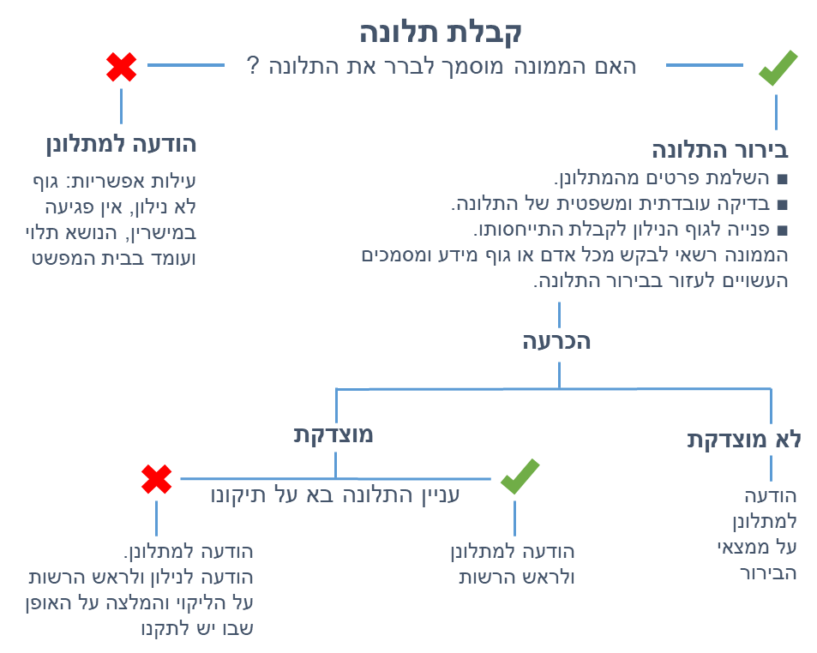

לשכת מבקר העירייה וממונה על תלונות הציבור מטפלת במסגרת ארגונית אחת בעבודת הביקורת ובתלונות הציבור. הלשכה מטפלת בתלונות המתקבלות בכתב ומדריכה באופן שוטף את הפונים לקבלת מידע והיוועצות טלפונית, וכן את המגיעים ללשכה, להעביר את פנייתם קודם הגשת התלונה, אל הגורם הרלוונטי המטפל.
יודגש כי להבדיל מתלונה, בפנייה יש סממנים של מילוי בקשה, מסירת מידע, הסברים ועוד. לעומת זאת בתלונה קיימים מרכיבים של בירור, בדיקת תהליכים והנסיבות להיווצרותה ולבסוף היא דורשת תיקון ברמה הפרטנית ולעיתים אף ברמה המערכתית.
כאמור, כל אדם רשאי להגיש תלונה לממונה על הרשות המקומית ומוסדותיה, על עובדיה ונושאי משרה או ממלאי תפקיד וכן על כל גוף עירוני מבוקר בעניינים הנוגעים למילוי תפקידם.
הממונה אינו נוהג לסווג כל פנייה בכתב המוגשת במישרין ללשכתו כתלונה.
במקרה של תלונה, היא נשלחת לאגף עליו נסבה התלונה, או מוסד או גוף עירוני מבוקר, לצורך קבלת התייחסות עניינית וזאת למעט, אם נמצא כי אינה עומדת בתנאים שנקבעו בחוק או שהיא קנטרנית או טרדנית או שהממונה סבר כי אינו הסמכות החוקית לבירורה. יצוין, כי לעניין תלונות המוגשות והינן בסמכות הממונה ניתן למצוא תלונות על מתן שירות הנראה לפונים לקוי או התנהלות חריגה, אי מתן מענה במועד, אי מתן שירות בנושא אשר בסמכות העירייה ועוד.
כמו כן, תושבים רבים פונים בכתב במישרין אל היחידה הנוגעת בדבר ונוהגים לשלוח העתק מפנייתם לידיעת הממונה. בכל אחד ממקרים אלו, הממונה אינו מסווג את הפנייה כתלונה ואינו מברר אותה. יצוין, כי לא אחת, מחליט הממונה לאחר קבלת העתק מהמענה ובחינת הפעולות שננקטו לטיפול בסוגיה אותה העלה הפונה, לסווגה כתלונה ולקבוע בסיום הליך הבירור את עמדתו.

בבירור התלונה הממונה מבקש לקבל את התייחסות הגורם הרלבנטי, מקיים מעקב אחר הטיפול בסוגיה אותה העלה המתלונן וקובע בסיום הבירור את עמדתו, דהיינו האם הייתה מוצדקת כולה או חלקה או לא. כמו כן ישנן תלונות שאין לבררן על-פי הוראות סעיף 7 לחוק. לעיתים הבירור מופסק בשלבים שונים של הטיפול בהתאם להוראות סעיף 10 לחוק מאחר ועניין התלונה בא על תיקונו.

בבירור התלונה, רשאי הממונה לדרוש מכל אדם או גוף להשיב על שאלותיו ולתת כל מסמך או ידיעה שלדעתו יש בה כדי לסייע בבירורה. לממונה סמכות לברר את התלונות בדרך שיראה לנכון ואינו קשור להוראות שבסדר דין או בדיני ראיות, עצמאי ובלתי תלוי במילוי תפקידיו ואחראי בפני מועצת הרשות המקומית בלבד.
יצוין, כי לעיתים בירור התלונה מצריך יציאה לשטח יחד עם המתלונן ונציג היחידה על מנת לעמוד על מהות התלונה.
הממונה אינו מברר תלונה בעניין התלוי ועומד בבית המשפט או בבית דין או שבית המשפט או בית הדין כבר פסק לגביו וכן תלונה על פעולה שיפוטית או מעין שיפוטית. כמו כן, אין בירור תלונה בעניין שכבר הוגשה עליו תלונה למבקר המדינה בתפקידו כנציב תלונות הציבור, וזאת למעט התלונות המועברות מנציב תלונות הציבור לממונה לבירור ואשר לא הובאו תחילה בפני העירייה, וכן תלונה של עובד בעניין הנוגע לשירותו כעובד אך יהיה בירור של מעשה החורג מהוראות החוק, תקנות, הסכם קיבוצי או מהסדרים כלליים שנקבעו כדין.
נמצא בסיום הליך הבירור, כי התלונה מוצדקת כולה או חלקה, הודעה מנומקת בכתב נמסרת לראש העירייה, למתלונן, לנילון ולממונה עליו. העלה בירור התלונה קיומו של ליקוי, הממונה ממליץ בפני ראש העירייה על הדרך לתיקון שמעלה הבירור. יודגש, כי על הגוף הנילון להודיע לממונה תוך פרק הזמן שנקבע על הצעדים שננקטו בעקבות הודעת הממונה.

תלונות הציבור – תמצית מידע כללי

דוח תלונות הממונה על תלונות הציבור הנוכחי מתייחס לשנת 2024. במהלך תקופה זו הוגשו 31 תלונות בנושאים שונים.
להלן נתוני תלונות הציבור ומעמדן, אשר התקבלו במהלך שנת 2024.
הדוח כולל נתונים מספריים מסוגיות שעלו מפניות שהתקבלו.

מס"ד | גורם אחראי | תמצית התלונה | ממצאי הבירור | מעמד התלונה | סיכום
1 | כללי | מר א.י. מלין על ביטול מנוי מצד מרכז הספורט לאחר שבוצעה גביה וללא הסבר | עלה כי הוסבר לבעל המנוי מדוע בוטל המנוי | לא מוצדק | המנוי בוטל בהתאם למדיניות המוגדרת בתקנון
2 | גבייה | מר א.ד. מלין על עיקול חשבון בנק ללא סיבה ידועה או הבהרה | עולה כי מספר הטלפון היה שגוי ונפלה טעות | מוצדק | חשבון המתלונן לא עוקל והובהר לו שנפלה טעות
3 | פיקוח עירוני | מר א.ס מלין על דרישה לא הולמת של פקח לבצע גיזום עץ בשטח שלו | מבדיקה בשטח נמצא שענפי העץ פולשים למרחב הציבורי ומפריעים למעבר הולכי רגל | לא מוצדק | ענפי העץ קוצצו
4 | שפ"ע | מר א.ס. מלין על ביצוע ריסוס בסמוך לסועדים בשעות פעילות המסעדה | עולה עי אכן בוצע ריסוס במקום | מוצדק חלקית | הובהר למרסס שעליו להתייחס לסביבה בעת ריסוס במקומות ציבוריים
5 | כללי | גב' א.א. מלינה על כך שביטלו לה את המנוי במרכז הספורט ללא הצדקה | נמצא כי הצדדים לוויכוח פעלו בצורה שאינה מכבדת זה את זה | מוצדק חלקית | המקרה לובן והמנוי חזר להיות פעיל
6 | מוקד עירוני | תושבת העיר מלינה על רכב נטוש המהווה סכנה ותופס מקום חניה | נמצא כי הרכב אכן חונה ונטוש | לא מוצדק | הרכב נמצא בשלבי פינוי בהתאם להליכים המתחייבים לפי חוק
7 | מוקד עירוני | תושבת העיר מלינה על רכבים החונים מעל 48 שעות בחניית גנים | אכן ישנם רכבים שחונים זמן ממושך, אך ככל וקיים רשיון רכב והינם חונים לפי חוק, אין אפשרות לפנותם | לא מוצדק | הטיפול בפיוני הרכבים הינו הליך ארוך, העירייה פועלת ותמשיך לפעול לפינוי הגרוטאות בהתאם לחוק
8 | פיקוח עירוני | מר א.ד. מלין על קבלת דו"ח חניה למרות שהפעיל פנגו | מבירו עולה כי הפנגו הופעל על רכב אחר שנמצא בבעלותו ולא על הרכב שחנה בפועל | לא מוצדק | הדוח שולם
9 | גבייה | תושבת העיר מלינה על אי קבלת שובר ארנונה לתשלום 2023 ועל צבירת ריבית והצמדה | קיים קושי לברר האם התושב קיבל שובר בדואר. עם זאת, באחריות התושב לשלם ארנונה גם אם לא התקבל שובר בדואר | לא מוצדק | החוב שולם
10 | גבייה | מר ד.י. מלין על חיוב ריבית והצמדה בגיון חוב ארנונה בעוד לא היה לו כל חוב | קיים קושי לברר האם התושב קיבל שובר בדואר. עם זאת, באחריות התושב לשלם ארנונה גם אם לא התקבל שובר בדואר | לא מוצדק | החוב שולם
11 | שפ"ע | תושב העיר מלין על עשן שנפלט מגנרטור שמשמש אתר בניה באזור כרמי הנדיב | בבדיקה שנערכה בשטח לא נמצאה פליטה חריגה ומזהמת הנראית בעין. ככל הנראה מדובר במקרה נקודתי | לא רלוונטי | נמצא כי אין אפשרות לבחון את הנעשה בעבר
12 | חינוך | גב' ח.ע. מלינה על שיבוץ בבית ספר ללא מיגונית | היות ומדובר במבנה ארעי אין חובה להתקין מרחב מוגן תיקני | לא מוצדק | בשלב זה העירייה לא התקינה מרחב מוגן תקני היות ועל פי חוק אין חובה שכזו
13 | שפ"ע | תושב העיר מלין על מפגע בטיחותי - בור ליד מרכז מסחרי ברחוב דוד בן גוריון | בירור העלה כי העניין מטופל וימשך מספר ימים. הובהר כי בשלב ראשון יש לגדר את המקום בכדי למנוע סכנה מיידית | מוצדק | המפגע תוקן
14 | מוקד עירוני | גב' י.ל.מלינה על מפגע של תיקנים ברחוב השושנים. בנוסף, מלינה על שיחים הפולשים לחניות ועל רכבים העומדים קבע בחניות ללא תזוזה | לעניין פינוי המכוניות, מדובר בתהליך ארוך | לא מוצדק | בוצעה הדברה וגיזום השיחים
15 | חינוך | מר י.י. מלין על חוסר מענה לבקשת העברת בית ספר | נמצא כי הבקשה מצויה בטיפול, אף שמתמשך מעל זמן סביר | מוצדק חלקית | התושבת קיבלה המענה
16 | שפ"ע | תושב העיר מלין על מכסה ביוב שמרעיש בכיכר ז'בוטינסקי | המפגע טופל לאחר פנייה למחלקה | מוצדק | טופל
17 | גבייה | גב' ל.א. מבקשת להסדיר חוב ארנונה ומלינה על אי קבלת מענה טלפוני | עולה כי התושבת פנתה לאגף טלפונית בלבד, אף שלטענתה לא היה מענה במספר פלטפורמות | לא מוצדק | עובדת מחלקת הגבייה שוחחה עם התושבת לאחר התערבות הממונה על תלונות הציבור
18 | תאגיד המים | מר מ.ח. מלין על סתימות ביוב חוזרות ונשנות | מדובר בשטח פרטי משותף של דיירי הבניין | לא רלוונטי | אין בסמכות העיריה לטפל במקרה שבתלונה
19 | כללי | תושב העיר מלין על אי תיקון מתקני כושר ברחוב אהובה עוזרי | מבירור עולה כי בוצע ונדליזם במתקני הכושר מספר פעמים | מוצדק חלקית | חלק מהמתקנים תוקנו וחלקם נסגרו עד להתקנת מצלמות היקפיות ברחבי הפארק
20 | ארנונה | גב' נ.ר. מלינה על כשל בהתקדמות להחלפת מחזיקים בנכס | עולה כי הנושא טופל ובא על סיומו | לא מוצדק | הרישום התבצע כסדרו
21 | הקרן לפיתוח | גב' נ.ג. מלינה על אי קבלת טופס שביקשה מהקרן לפיתוח, בהקשר להעסקתה שם בעבר | קושי באיתור הטופס המבוקש לאור תאריך מהעבר הרחוק | לא מוצדק | הטופס טרם אותר עד רגע כתיבת הדוח
22 | שפ"ע | תושבת העיר מלינה על בורות בכביש ברחוב חלוצי התעשיה 20 | לא רלוונטי | לא רלוונטי | הוסבר לתושבת שהתהליך צריך להתנהל מול הלשכה המשפטית
23 | גבייה | גב' ע.כ. מלינה על אי קבלת מענה להחלפת מחזיקים בנכס | טופל | מוצדק חלקית | הרישום בוצע, יש להקפיד על תקשורת זמינה יותר לתושב
24 | כללי | מר ע.ג. מלין על אי קבלת חשבונות תשלום לתאגיד המים | לא רלוונטי | לא רלוונטי | יש לפנות לתאגיד המים
26 | גבייה | גב' ק.א. מלינה שלא מאפשרים לתקשר עם מחלקת הגביה באימייל, מאחר ואין לה גישה לאתר האינטרנט | ניתן לפנות למחלקת הגבייה במספר ערוצים, אך התושבת היתה נחושה לפנות רק באמצעות האינטרנט, דבר שאינו אפשרי | לא מוצדק | התשובת הגיעה פיזית למחקלת הגבייה ושלמה את החוב
27 | חינוך | גב' ר.ר. מלינה על שיבוץ במתחם לימודים | מבדיקה מול מחלקת החינוך ניתן אפשרות לערער על שיבוץ | לא מוצדק | התושבת בחרה לערער על השיבוץ
28 | שפ"ע | מר ש.ל. מלין על אי פינוי אשפה חוזר ונשנה בשכונת המחנה הצבאי | מבירור עולה כי מתוכנן להגביר פינוי בחלק זה של העיר | מוצדק חלקית | טופל
29 | עירייה | תושבת העיר מלינה על תדירות מועטה של תחבורה ציבורית | מבירור עולה כי חבר המועצה הממונה על תיק התחבורה פועל מול הגורמים הרלוונטיים להגברת תדירות התחבורה הציבורית בעיר | בבירור | בטיפול
30 | שפ"ע | גב' ש.נ. מלינה על פסולת בסביבת בניין מגורים ברחוב רבקה ומרדכי גובר | מבירור עלה כי דיירים השליכו פסולת שלא בימי פינוי הפסולת ובניגוד להוראות | לא מוצדק | הפסולת פונתה והדיירים נקנסו
31 | גבייה | מר ת.ס. מלין על עיקול חשבונות בנק ומבקש שיצרו איתו קשר | נמצא כי התושב לא שלם את חובו לעירייה והתעלם מההוראות | לא מוצדק | התושב שילם את החוב
התפלגות התלונות – מידע כמותי

מהנתונים בטבלה דלעיל עולה כי לממונה על תלונות הציבור הוגשו בתקופת הדוח 31 תלונות (תלונות חוזרות נספרו כאחת). להלן סטטוס מעמד התלונות:
- תלונות מוצדקות – 3
- מוצדקות חלקית – 6
- תלונות לא מוצדקות - 17
- בבירור - 1
- לא רלוונטי – 4

תלונות מוצדקות
תלונות מוצדקות חלקית

מהנתונים עולה כי חיבור אחוז התלונות המוצדקות והתלונות המוצדקות חלקית מסה"כ התלונות עומד 19%.

התפלגות תלונות לפי מעמדן:
תלונות מוצדקות – 10%
מוצדקות חלקית – 19%
תלונות לא מוצדקות – 55%
עדיין בבירור – 3%
לא רלוונטי – 13%

התפלגות התלונות לפי מחלקה (כמות ואחוזים):
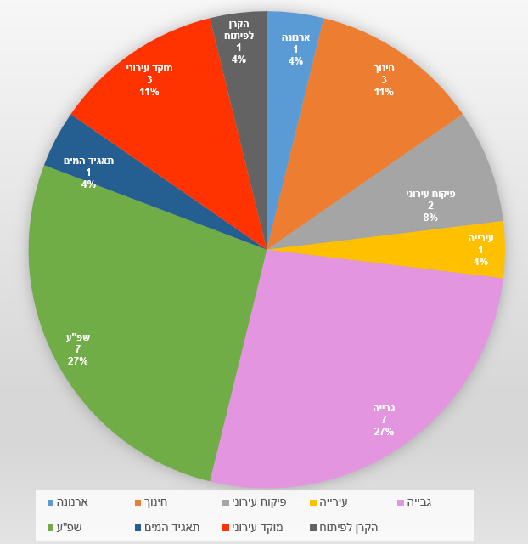

התפלגות התלונות לפי מעמד ומחלקה:
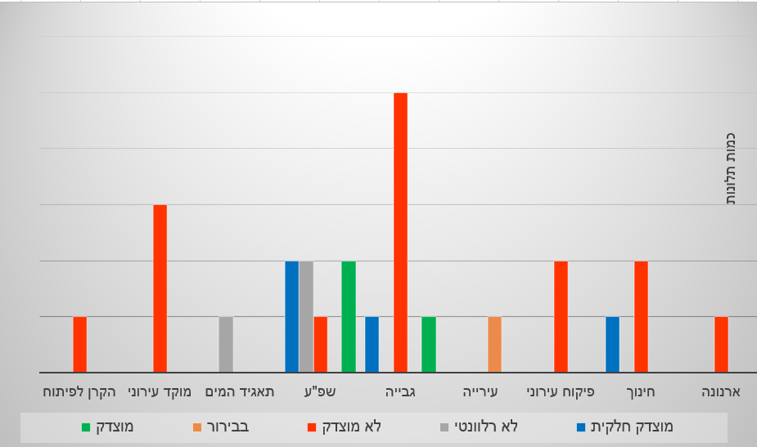

התפלגות לפי מחלקות:

דרך הגשת תלונה

ניתן להגיש תלונה לממונה על תלונות הציבור באחת הדרכים הבאות:
- מילוי טופס מקוון באתר העירייה לחץ כאן

- מילוי טופס ידני ייעודי לחץ כאן (נמצא באתר העירייה) והעברתו /שליחתו אל הממונה על תלונות הציבור בדרכים הבאות:

- במכתב לכתובת: עיריית קריית מלאכי, ז'בוטינסקי 20, ת.ד. 1
- בטלפקס: 08-8500892
- בדוא"ל בכתובת: mevaker@k-m.org.il

- פרונטלי בתיאום פגישה מראש.

